 | МЕЖМУНИЦИПАЛЬНЫЙ ИНФОРМАЦИОННЫЙ БЮЛЛЕТЕНЬ  БИРОБИДЖАНСКОГО МУНИЦИПАЛЬНОГО РАЙОНА  10 июля 2014 г. № 120

Муниципальное образование «Надеждинское сельское поселение»
Биробиджанского муниципального района
Еврейской автономной области
СОБРАНИЕ ДЕПУТАТОВ
РЕШЕНИЕ
30.06.2014 № 57
с. Надеждинское

О внесении изменений в решение Собрания депутатов от 25.12.2013 № 27 «О бюджете «Муниципального образования «Надеждинское сельское поселение» Биробиджанского муниципального района Еврейской автономной области» на 2014 год и на плановый период 2015-2016 годы»

В соответствии с Бюджетным кодексом Российской Федерации и Уставом муниципального образования «Надеждинское сельское поселение» Биробиджанского муниципального района Еврейской автономной области, Собрание депутатов
РЕШИЛО:
1. Внести в решение Собрания депутатов от 25.12.2013 № 27 «О бюджете «Муниципального образования «Надеждинское сельское поселение» Биробиджанского муниципального района Еврейской автономной области» на 2014 год и на плановый период 2015-2016 годы» следующие изменения:
1.1. Утвердить в новой редакции прилагаемые:
- ведомственная структура расходов бюджета «Муниципального образования «Надеждинское сельское поселение» Биробиджанского муниципального района Еврейской автономной области» на 2014 год согласно Приложению № 4 к настоящему решению;
- распределение бюджетных ассигнований по разделам и подразделам, целевым статьям и видам расходов, классификации расходов бюджета «Муниципального образования «Надеждинское сельское поселение» Биробиджанского муниципального района Еврейской автономной области» на 2014 год согласно Приложению № 5 к настоящему решению.
2. Настоящее решение опубликовать в средствах массовой информации.
3. Настоящее решение вступает в силу после дня его официального опубликования.

Глава сельского поселения И.С. Малик

 |  | Приложение № 4
 |  | к решению Собрания депутатов
 |  | от 30.06.2014 № 57
Ведомственная структура расходов бюджета «Муниципального образования «Надеждинское сельское поселение» Биробиджанского муниципального района Еврейской автономной области» на 2014 год
 |  |  |  | (тыс.рублей)
Наименование | Коды бюджетной классификации |  |  | Сумма
Наименование | РЗ ПР | ЦСР | ВР | Сумма
1 | 3 | 4 | 5 | 6
Администрация Надеждинского сельского поселения Биробиджанского муниципального района Еврейской автономной области | 00.00 | 000.00.00 | 000 | 27163,2
Общегосударственные вопросы | 01.00 | 000.00.00 | 000 | 3523,7
Функционирование высшего должностного лица субъекта Российской Федерации и муниципального образования | 01.02 | 000.00.00 | 000 | 793,7
Глава местной администрации (исполнительно - распорядительного органа муниципального образования) | 01.02 | 002.03.00 | 000 | 793,7
Фонд оплаты труда и страховые взносы | 01.02. | 002.03.00 | 121 | 793,7
Руководство и управление в сфере установленных функций органов государственной власти субъектов Российской федерации и органов местного самоуправления | 01.03 | 002.12.00 | 000 | 6,0
Депутаты представительного органа муниципального образования | 01.03 | 002.12.00 | 000 | 6,0
Выполнение функций органами местного самоуправления | 01.03 | 002.12.00 | 244 | 6,0
Функционирование Правительства Российской Федерации, высших исполнительных органов государственной власти субъектов Российской Федерации, местных администраций | 01.04 | 000.00.00 | 000 | 2724,0
Выполнение органами местного самоуправления переданных государственных полномочий по примению законодательства об административных правонарушениях | 01.04 | 002.04.08 | 000 | 1,0
Прочая закупка товаров, работ и услуг для государственных (муниципальных) нужд | 01.04 | 002.04.08 | 244 | 1,0
Центральный аппарат | 01.04 | 002.04.61 | 000 | 2647,4
Фонд оплаты труда и страховые взносы | 01.04 | 002.04.61 | 121 | 2281,6
Закупка товаров, работ, услуг в сфере информационо - коммуникационных технологий | 01.04 | 002.04.61 | 242 | 28,3
Прочая закупка товаров, работ и услуг для государственных (муниципальных) нужд | 01.04 | 002.04.61 | 244 | 330,6
Уплата прочих налогов, сборов и иных платежей | 01.04 | 002.04.61 | 852 | 6,9
Центральный аппарат за счет платных услуг | 01.04 | 002.04.62 | 000 | 75,6
Прочая закупка товаров, работ и услуг для государственных (муниципальных) нужд | 01.04 | 002.04.62 | 244 | 75,6
Национальная оборона | 02.00 | 000.00.00 | 000 | 33,7
Мобилизационная и вневойсковая подготовка | 02.03 | 000.00.00 | 000 | 33,7
Осуществление первичного воинского учета на территориях, где отсутствуют военные комиссариаты | 02.03 | 001.36.00 | 000 | 3,3
Фонд оплаты труда и страховые взносы | 02.03 | 001.36.00 | 121 | 3,3
Осуществление первичного воинского учета на территориях, где отсутствуют военные комиссариаты | 02.03 | 001.51.18 | 000 | 30,4
Фонд оплаты труда и страховые взносы | 02.03 | 001.51.18 | 121 | 22,1
Прочая закупка товаров, работ и услуг для государственных (муниципальных) нужд | 02.03 | 001.51.18 | 244 | 8,3
Национальная безопасность и правоохранительная деятельность | 03.00 | 000.00.000 | 000 | 9982,8
Защита населения и территории от последствий чрезвычайных ситуаций природного и техногенного характера, гражданская оборона | 03.09 | 000.00.000 | 000 | 40,6
Обеспечение первичных мер пожарной безопасности в границах населенных пунктов поселения | 03.09 | 218.01.00 | 000 | 40,6
Прочая закупка товаров, работ и услуг для государственных (муниципальных) нужд | 03.09 | 218.01.00 | 244 | 40,6
Резервный фонд исполнительных органов государственной власти субъекта Российской Федерации | 03.09 | 070.04.00 | 000 | 9942,2
Прочая закупка товаров, работ и услуг для государственных (муниципальных) нужд | 03.09 | 070.04.00 | 244 | 9942,2
Сельское хозяйство | 04.00 | 000.00.00 | 000 | 23,8
Сельское хозяйство и рыболовство | 04.05 | 000.00.00 | 000 | 3,8
Выполнение отдельных полномочий по предоставлению гражданских актов и справок - выписок необходимых для получения гос.поддержки личных подсобных хоз-в населения по субсидированнию части затрат сельхозпроизводителей. | 04.05 | 002.04.00 | 000 | 3,8
Фонд оплаты труда и страховые взносы | 04.05 | 002.04.00 | 121 | 2,9
Прочая закупка товаров, работ и услуг для государственных (муниципальных) нужд | 04.05 | 002.04.00 | 244 | 0,9
Дорожное хозяйство (дорожные фонды) | 04.09 | 000.00.00 | 000 | 20,0
Выполнение целевой программы «Развитие сети автомобильных дорог общего пользования местного значения муниципального образования  «Надеждинское сельское поселение» на 2012-2014 годы» | 04.09 | 795.23.00 | 000 | 20,0
Выполнение функций органами местного самоуправления | 04.09 | 795.23.00 | 244 | 20,0
Жилищно-коммунальное хозяйство | 05.00 | 000.00.00 | 000 | 26,9
Коммунальное хозяйство | 05.02 | 000.00.00 | 000 | 2,0
Мероприятия в области коммунального хозяйства | 05.02 | 351.05.00 | 000 | 2,0
Прочая закупка товаров, работ и услуг для государственных (муниципальных) нужд | 05.02 | 351.05.00 | 244 | 2,0
Благоустройство | 05.03 | 000.00.00 | 000 | 24,9
Прочие мероприятия по благоустройству городских округов и поселений | 05.03 | 600.05.00 | 000 | 24,9
Прочая закупка товаров, работ и услуг для государственных (муниципальных) нужд | 05.03 | 600.05.00 | 244 | 24,9
Культура, кинематография и средства массовой информации | 08.00 | 000.00.00 | 000 | 2341,7
Культура | 08.01 | 000.00.00 | 000 | 2341,7
Выполнение функций казеннымиучреждениями | 08.01 | 440.99.61 | 000 | 1977,0
Фонд оплаты труда и страховые взносы | 08.01 | 440.99.61 | 111 | 1286,7
Закупка товаров, работ, услуг в сфере информационо - коммуникационных технологий | 08.01 | 440.99.61 | 242 | 5,0
Прочая закупка товаров, работ и услуг для государственных (муниципальных) нужд | 08.01 | 440.99.61 | 244 | 675,8
Уплата налога на имущество организаций | 08.01 | 440.99.61 | 851 | 9,5
Обеспечение деятельности подведомственных учреждений за счет платных услуг | 08.01 | 440.99.62 | 000 | 20,4
Прочая закупка товаров, работ и услуг для государственных (муниципальных) нужд | 08.01 | 440.99.62 | 244 | 20,4
Обеспечение деятельности подведомственных учреждений | 08.01 | 442.99.00 | 000 | 344,3
Фонд оплаты труда и страховые взносы | 08.01 | 442.99.00 | 111 | 324,3
Прочая закупка товаров, работ и услуг для государственных (муниципальных) нужд | 08.01 | 442.99.00 | 244 | 20,0
Социальная политика | 10.00 | 000.00.00 | 000 | 11196,3
Пенсионное обеспечение | 10.01 | 000.00.00 | 000 | 227,5
Доплаты к пенсиям государственных служащих субъектов Российской Федерации и муниципальных служащих | 10.01 | 491.01.00 | 000 | 227,5
Социальные выплаты | 10.01 | 491.01.00 | 312 | 227,5
Социальное обеспечение населения | 10.03 | 000.00.00 | 000 | 2050,4
целевая программа | 10.03 | 000.158.98 | 000 | 2050,4
Прочая закупка товаров, работ и услуг для государственных (муниципальных) нужд | 10.03 | 000.158.98 | 244 | 2050,4
Повышение качества предоставления ЖКУ и развития жилищного комплекса в ЕАО | 10.03 | 522.03.20 | 000 | 8918,4
Прочая закупка товаров, работ и услуг для государственных (муниципальных) нужд | 10.03 | 522.03.20 | 244 | 8918,4
ЗДРАВООХРАНЕНИЕ, ФИЗИЧЕСКАЯ КУЛЬТУРА И СПОРТ | 11.00 | 000.00.00 | 000 | 0,0
Физическая культура и спорт | 11.01 | 000.00.00 | 000 | 0,0
Мероприятия в области здравоохранения, спорта и физической культуры, туризма | 11.01 | 512.97.00 | 000 | 0,0
Прочая закупка товаров, работ и услуг для государственных (муниципальных) нужд | 11.01 | 512.97.00 | 244 | 0,0
Обслуживание государственного и муниципального долга | 13.00 | 000.00.00 | 000 | 0,0
Обслуживание внутреннего государственного и муниципального долга | 13.00 | 000.00.00 | 000 | 0,0
Процентные платежи по муниципальному долгу | 13.00 | 065.03.00 | 000 | 0,0
Прочие расходы | 13.00 | 065.03.00 | 013 | 0,0
Межбюджетные трансферты общего характера бюджетам субъектов Российской Федерации и муниципальных образований | 14.00 | 000.00.00 | 000 | 34,3
Прочие межбюджетные трансферты общего характера | 14.03 | 000.00.00 | 000 | 34,3
Межбюджетные трансферты бюджетам муниципальных районов из бюджетов поселений и межбюджетные трансферты бюджетам поселений из бюджетов муниципальных районов на осуществление части полномочий по решению вопросов местного знасения в соответствии с заключенными соглашениями | 14.03 | 521.06.00 | 000 | 34,3
Иные межбюджетные трансферты | 14.03 | 521.06.00 | 017 | 34,3
 |  |  |  | 27163,2

 |  | Приложение № 5
 |  | к решению Собрания депутатов
 |  | от 30.06.2014 № 57
Распределение бюджетных ассигнований по разделам и подразделам, целевым статьям и видам расходов, классификации расходов бюджета "Муниципального образования "Надеждинское сельское поселение" Биробиджанского муниципального района Еврейской автономной области" на 2014 год.
 |  |  |  | (тыс.рублей)
Наименование | Коды бюджетной классификации |  |  | Сумма
Наименование | РЗ ПР | ЦСР | ВР | Сумма
1 | 3 | 4 | 5 | 6
Администрация Надеждинского сельского поселения Биробиджанского муниципального района Еврейской автономной области | 00.00 | 000.00.00 | 000 | 27163,2
Общегосударственные вопросы | 01.00 | 000.00.00 | 000 | 3523,7
Функционирование высшего должностного лица субъекта Российской Федерации и муниципального образования | 01.02 | 000.00.00 | 000 | 793,7
Глава местной администрации (исполнительно - распорядительного органа муниципального образования) | 01.02 | 002.03.00 | 000 | 793,7
Фонд оплаты труда и страховые взносы | 01.02. | 002.03.00 | 121 | 793,7
Руководство и управление в сфере установленных функций органов государственной власти субъектов Российской федерации и органов местного самоуправления | 01.03 | 002.12.00 | 000 | 6,0
Депутаты представительного органа муниципального образования | 01.03 | 002.12.00 | 000 | 6,0
Выполнение функций органами местного самоуправления | 01.03 | 002.12.00 | 244 | 6,0
Функционирование Правительства Российской Федерации, высших исполнительных органов государственной власти субъектов Российской Федерации, местных администраций | 01.04 | 000.00.00 | 000 | 2724,0
Выполнение органами местного самоуправления переданных государственных полномочий по примению законодательства об административных правонарушениях | 01.04 | 002.04.08 | 000 | 1,0
Прочая закупка товаров, работ и услуг для государственных (муниципальных) нужд | 01.04 | 002.04.08 | 244 | 1,0
Центральный аппарат | 01.04 | 002.04.61 | 000 | 2647,4
Фонд оплаты труда и страховые взносы | 01.04 | 002.04.61 | 121 | 2281,6
Закупка товаров, работ, услуг в сфере информационо - коммуникационных технологий | 01.04 | 002.04.61 | 242 | 28,3
Прочая закупка товаров, работ и услуг для государственных (муниципальных) нужд | 01.04 | 002.04.61 | 244 | 330,6
Уплата прочих налогов, сборов и иных платежей | 01.04 | 002.04.61 | 852 | 6,9
Центральный аппарат за счет платных услуг | 01.04 | 002.04.62 | 000 | 75,6
Прочая закупка товаров, работ и услуг для государственных (муниципальных) нужд | 01.04 | 002.04.62 | 244 | 75,6
Национальная оборона | 02.00 | 000.00.00 | 000 | 33,7
Мобилизационная и вневойсковая подготовка | 02.03 | 000.00.00 | 000 | 33,7
Осуществление первичного воинского учета на территориях, где отсутствуют военные комиссариаты | 02.03 | 001.36.00 | 000 | 3,3
Фонд оплаты труда и страховые взносы | 02.03 | 001.36.00 | 121 | 3,3
Осуществление первичного воинского учета на территориях, где отсутствуют военные комиссариаты | 02.03 | 001.51.18 | 000 | 30,4
Фонд оплаты труда и страховые взносы | 02.03 | 001.51.18 | 121 | 22,1
Прочая закупка товаров, работ и услуг для государственных (муниципальных) нужд | 02.03 | 001.51.18 | 244 | 8,3
Национальная безопасность и правоохранительная деятельность | 03.00 | 000.00.000 | 000 | 9982,8
Защита населения и территории от последствий чрезвычайных ситуаций природного и техногенного характера, гражданская оборона | 03.09 | 000.00.000 | 000 | 40,6
Обеспечение первичных мер пожарной безопасности в границах населенных пунктов поселения | 03.09 | 218.01.00 | 000 | 40,6
Прочая закупка товаров, работ и услуг для государственных (муниципальных) нужд | 03.09 | 218.01.00 | 244 | 40,6
Резервный фонд исполнительных органов государственной власти субъекта Российской Федерации | 03.09 | 070.04.00 | 000 | 9942,2
Прочая закупка товаров, работ и услуг для государственных (муниципальных) нужд | 03.09 | 070.04.00 | 244 | 9942,2
Сельское хозяйство | 04.05 | 000.00.00 | 000 | 23,8
Сельское хозяйство и рыболовство | 04.05 | 000.00.00 | 000 | 3,8
Выполнение отдельных полномочий по предоставлению гражданских актов и справок - выписок необходимых для получения гос.поддержки личных подсобных хоз-в населения по субсидированнию части затрат сельхозпроизводителей. | 04.05 | 002.04.00 | 000 | 3,8
Фонд оплаты труда и страховые взносы | 04.05 | 002.04.00 | 121 | 2,4
Прочая закупка товаров, работ и услуг для государственных (муниципальных) нужд | 04.05 | 002.04.00 | 244 | 0,9
Дорожное хозяйство (дорожные фонды) | 04.09 | 000.00.00 | 000 | 20,0
Выполнение целевой программы «Развитие сети автомобильных дорог общего пользования местного значения муниципального образования  «Надеждинское сельское поселение» на 2012-2014 годы» | 04.09 | 795.23.00 | 000 | 20,0
Выполнение функций органами местного самоуправления | 04.09 | 795.23.00 | 244 | 20,0
Жилищно-коммунальное хозяйство | 05.00 | 000.00.00 | 000 | 26,9
Коммунальное хозяйство | 05.02 | 000.00.00 | 000 | 2,0
Мероприятия в области коммунального хозяйства | 05.02 | 351.05.00 | 000 | 2,0
Прочая закупка товаров, работ и услуг для государственных (муниципальных) нужд | 05.02 | 351.05.00 | 244 | 2,0
Благоустройство | 05.03 | 000.00.00 | 000 | 24,9
Прочие мероприятия по благоустройству городских округов и поселений | 05.03 | 600.05.00 | 000 | 24,9
Прочая закупка товаров, работ и услуг для государственных (муниципальных) нужд | 05.03 | 600.05.00 | 244 | 24,9
Культура, кинематография и средства массовой информации | 08.00 | 000.00.00 | 000 | 2341,7
Культура | 08.01 | 000.00.00 | 000 | 2341,7
Выполнение функций казеннымиучреждениями | 08.01 | 440.99.61 | 000 | 1977,0
Фонд оплаты труда и страховые взносы | 08.01 | 440.99.61 | 111 | 1286,7
Закупка товаров, работ, услуг в сфере информационо - коммуникационных технологий | 08.01 | 440.99.61 | 242 | 5,0
Прочая закупка товаров, работ и услуг для государственных (муниципальных) нужд | 08.01 | 440.99.61 | 244 | 675,8
Уплата налога на имущество организаций и земельного налога | 08.01 | 440.99.61 | 851 | 9,5
Обеспечение деятельности подведомственных учреждений за счет платных услуг | 08.01 | 440.99.62 | 000 | 20,4
Прочая закупка товаров, работ и услуг для государственных (муниципальных) нужд | 08.01 | 440.99.62 | 244 | 20,4
Обеспечение деятельности подведомственных учреждений | 08.01 | 442.99.00 | 000 | 344,3
Фонд оплаты труда и страховые взносы | 08.01 | 442.99.00 | 111 | 324,3
Прочая закупка товаров, работ и услуг для государственных (муниципальных) нужд | 08.01 | 442.99.00 | 244 | 20,0
Социальная политика | 10.00 | 000.00.00 | 000 | 11196,3
Пенсионное обеспечение | 10.01 | 000.00.00 | 000 | 227,5
Доплаты к пенсиям государственных служащих субъектов Российской Федерации и муниципальных служащих | 10.01 | 491.01.00 | 000 | 227,5
Социальные выплаты | 10.01 | 491.01.00 | 312 | 227,5
Социальное обеспечение населения | 10.03 | 000.00.00 | 000 | 8918,4
Федеральная целевая программа "Жилище" | 10.03 | 001.58.98 | 000 | 2050,4
Прочая закупка товаров, работ и услуг для государственных (муниципальных) нужд | 10.03 | 001.58.98 | 244 | 2050,4
Повышение качества предоставления ЖКУ и развития жилищного комплекса в ЕАО | 10.03 | 522.03.20 | 000 | 8918,4
Прочая закупка товаров, работ и услуг для государственных (муниципальных) нужд | 10.03 | 522.03.20 | 244 | 8918,4
Межбюджетные трансферты общего характера бюджетам субъектов Российской Федерации и муниципальных образований | 14.00 | 000.00.00 | 000 | 34,3
Прочие межбюджетные трансферты общего характера | 14.03 | 000.00.00 | 000 | 34,3
Межбюджетные трансферты бюджетам муниципальных районов из бюджетов поселений и межбюджетные трансферты бюджетам поселений из бюджетов муниципальных районов на осуществление части полномочий по решению вопросов местного знасения в соответствии с заключенными соглашениями | 14.03 | 521.06.00 | 000 | 34,3
Иные межбюджетные трансферты | 14.03 | 521.06.00 | 017 | 34,3
 |  |  |  | 27163,2

Муниципальное образование «Биробиджанский муниципальный район»
Еврейской автономной области
АДМИНИСТРАЦИЯ МУНИЦИПАЛЬНОГО РАЙОНА
ПОСТАНОВЛЕНИЕ
10.07.2014 № 724
г. Биробиджан

Об установлении предельного уровня соотношения средней заработной платы руководителей и средней заработной платы работников муниципальных казённых учреждений культуры

В соответствии с постановлением администрации муниципального района от 27.10.2010 № 1070 «О порядке и условиях введения отраслевых систем оплаты труда работников муниципальных учреждений муниципального образования «Биробиджанский муниципальный район» Еврейской автономной области» администрация муниципального района
ПОСТАНОВЛЯЕТ:
1. Установить предельный уровень соотношения средней заработной платы руководителей и средней заработной платы работников Муниципального казенного учреждения «Районный дом культуры», Муниципального казенного учреждения «Районная библиотека», муниципального казённого учреждения дополнительного образования «Районная детская музыкальная школа», функции и полномочия учредителя которых исполняет администрация Биробиджанского муниципального района Еврейской автономной области, и средней заработной платы работников возглавляемого им муниципального учреждения в кратности 4.
2. Установить предельный уровень соотношения средней заработной платы руководителей и средней заработной платы работников муниципального казённого учреждения «Централизованная бухгалтерия по обслуживанию казённых учреждений культуры» муниципального образования «Биробиджанский муниципальный район», функции и полномочия учредителя которых исполняет администрация Биробиджанского муниципального района Еврейской автономной области, и средней заработной платы работников возглавляемого им муниципального учреждения в кратности 3.
2. Признать утратившими силу распоряжения администрации муниципального района:
- от 25.12.2013 № 247 «Об установлении предельного уровня соотношения средней заработной платы руководителя муниципального казённого учреждения дополнительного образования «Районная детская музыкальная школа», функции и полномочия учредителя которого осуществляет администрация Биробиджанского муниципального района Еврейской автономной области, и средней заработной платы работников возглавляемого им муниципального учреждения»;
- от 25.12.2013 № 248 «Об установлении предельного уровня соотношения средней заработной платы руководителя Муниципального казённого учреждения «Районный дом культуры» муниципального образования «Биробиджанский муниципальный район», функции и полномочия учредителя которого осуществляет администрация Биробиджанского муниципального района Еврейской автономной области, и средней заработной платы работников возглавляемого им муниципального учреждения»;
- от 25.12.2013 № 249 «Об установлении предельного уровня соотношения средней заработной платы руководителя Муниципального казённого учреждения «Районная библиотека» муниципального образования «Биробиджанский муниципальный район», функции и полномочия учредителя которого осуществляет администрация Биробиджанского муниципального района Еврейской автономной области, и средней заработной платы работников возглавляемого им муниципального учреждения»;
- от 25.12.2013 № 250 «Об установлении предельного уровня соотношения средней заработной платы руководителя Муниципального казённого учреждения «Централизованная бухгалтерия по обслуживанию казённых учреждений культуры» муниципального образования «Биробиджанский муниципальный район» функции и полномочия учредителя которых исполняет администрация Биробиджанского муниципального района Еврейской автономной области, и средней заработной платы работников возглавляемого им муниципального учреждения.
3. Контроль за исполнением настоящего постановления возложить на исполняющего обязанности заместителя главы администрации муниципального района по социальным вопросам Красилову Н.В.
4. Настоящее постановление опубликовать в средствах массовой информации.
5. Настоящее постановление вступает в силу после его официального опубликования, и распространяется на правоотношения, возникшие с 01 января 2014 года.

Исполняющий обязанности главы
администрации муниципального района А.Е. Мурдашев

Муниципальное образование «Дубовское сельское поселение»
Биробиджанского муниципального района
Еврейской автономной области
АДМИНИСТРАЦИЯ СЕЛЬСКОГО ПОСЕЛЕНИЯ
ПОСТАНОВЛЕНИЕ
02.07.2014 № 57

О внесении изменений в постановление администрации сельского поселения от 01.04.2014 № 32 «О Порядке формирования и ведения реестра муниципальных услуг (функций) администрации муниципального образования «Дубовское сельское поселение» Биробиджанского муниципального района Еврейской автономной области»

В целях приведения в соответствие нормативных правовых актов администрации сельского поселения с действующим законодательством администрация сельского поселения
ПОСТАНОВЛЯЕТ:
1. Внести в постановление администрации сельского поселения от 01.04.2014 № 32 «О Порядке формирования и ведения реестра муниципальных услуг (функций) администрации муниципального образования «Дубовское сельское поселение» Биробиджанского муниципального района Еврейской автономной области» следующее изменение:
1.1. В пункте 5 слова «со дня его подписания.» заменить словами «после дня его официального опубликования.».
2. Внести в Порядок формирования и ведения реестра муниципальных услуг (функций) администрации муниципального образования «Дубовское сельское поселение» Биробиджанского муниципального района Еврейской автономной области» утвержденное вышеуказанным постановлением администрации следующие изменения:
2.1. В пункте 5 раздела II Порядка, слова «установленные распоряжением администрации муниципального района» заменить словами «установленные постановлением администрации сельского поселения».
2.2. Абзац 2 пункта 7 раздела II Порядка изложить в следующей редакции:
«Специалист по ведению реестра несет предусмотренную законодательством ответственность за полноту и достоверность сведений об услугах (функциях), размещенных в реестре, и за соблюдение порядка и сроков направления сведений об услугах (функциях) в уполномоченный орган».
2.3. В пункте 11 слова «разделами II и III» заменить словами «разделами I и II.».
3. Опубликовать настоящее постановление в «Межмуниципальном информационном бюллетене» Биробиджанского района.
4. Настоящее постановление вступает в силу после дня его официального опубликования.

Глава администрации
сельского поселения Е.П. Карабаева

Муниципальное образование «Биробиджанский муниципальный район»
Еврейской автономной области
АДМИНИСТРАЦИЯ МУНИЦИПАЛЬНОГО РАЙОНА
ПОСТАНОВЛЕНИЕ
07.07.2014 № 706
г. Биробиджан

О разделе земельного участка и об утверждении схем расположения земельных участков на кадастровом плане

На основании заявлений граждан Грищенко Татьяны Николаевны и Лесковой Светланы Викторовны, в соответствии с п. 2 ст. 11, п. 3 ст. 11.2, ст. 11.3, п. 6 ст. 11.4, ст. 29 Земельного кодекса Российской Федерации, администрация муниципального района
ПОСТАНОВЛЯЕТ:
1. Разделить земельный участок площадью 0,0376 га, с кадастровым номером 79:04:36 00 03:36, имеющий адресный ориентир: с. Птичник, ул.Приозёрная, 1-2, Биробиджанский район, ЕАО, (категория земель – земли населенных пунктов), предназначенный для ведения личного подсобного хозяйства (ЛПХ), на следующие земельные участки:
- участок имеющий адресный ориентир: 38 м на юго-запад от дома № 1 по ул. Приозёрная, с. Птичник, Биробиджанский район, ЕАО, предназначенный для ведения ЛПХ;
- участок имеющий адресный ориентир: 36 м на запад от дома № 1 по ул. Приозёрная, с. Птичник, Биробиджанский район, ЕАО, предназначенный для ведения ЛПХ.
2. Утвердить прилагаемые схемы расположения земельных участков на кадастровом плане, (категория земель – земли населенных пунктов), указанных в пункте 1 настоящего постановления, предназначенных для ведения ЛПХ, в целях их дальнейшего предоставления в аренду.
3. Отделу земельных отношений администрации муниципального района (Егоров А.А.) обратиться с заявлением в орган кадастрового учета по ЕАО для осуществления кадастровых процедур по вышеуказанному участку.
4. Признать утратившим силу постановление администрации муниципального района от 03.06.2014 № 556 «О разделе земельного участка и об утверждении схемы расположения земельных участков на кадастровом плане».
5. Отделу информационно-аналитического обеспечения и работе со СМИ администрации муниципального района (Яценко А.А.) до 11.07.2014 года опубликовать настоящее постановление в средствах массовой информации и на официальном интернет-сайте администрации муниципального района в сети Интернет.
5. Контроль за исполнением постановления возложить на исполняющего обязанности заместителя главы администрации муниципального района, председателя комитета по управлению муниципальным имуществом Хонину Ф.Н.
6. Настоящее постановление вступает в силу со дня его официального опубликования.

Исполняющий обязанности главы
администрации муниципального района А.Е.Мурдашев
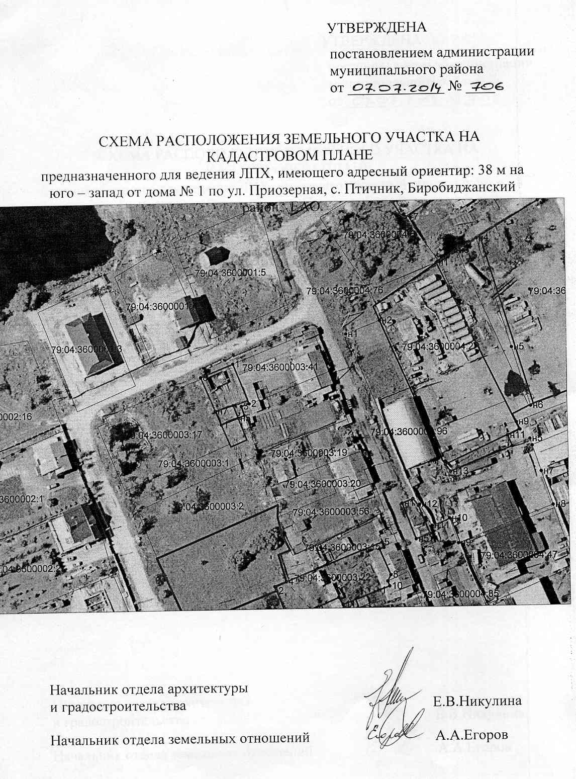
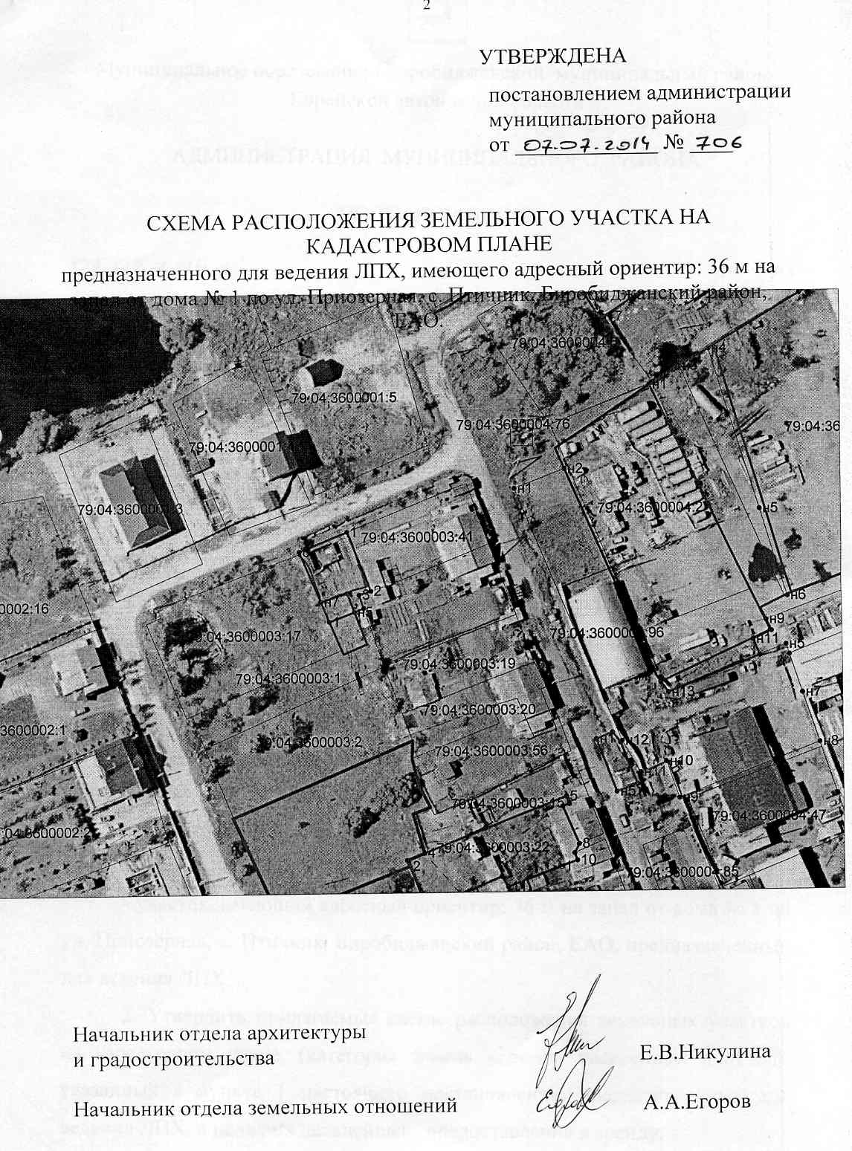

Муниципальное образование «Дубовское сельское поселение»
Биробиджанского муниципального района
Еврейской автономной области
АДМИНИСТРАЦИЯ СЕЛЬСКОГО ПОСЕЛЕНИЯ
ПОСТАНОВЛЕНИЕ
07.07.2014 № 59

О внесении изменений в постановление администрации сельского поселения от 15.01.2014 № 5 «Об утверждении Положения о Контрактном управляющем в сфере закупок товаров, работ, услуг для обеспечения муниципальных нужд администрации Дубовского сельского поселения»

В целях приведения в соответствие нормативных правовых актов администрации сельского поселения с действующим законодательством администрация сельского поселения
ПОСТАНОВЛЯЕТ:
1. Внести в постановление администрации сельского поселения от 15.01.2014 № 5 «Об утверждении Положения о Контрактном управляющем в сфере закупок товаров, работ, услуг для обеспечения муниципальных нужд администрации Дубовского сельского поселения» следующие изменения:
1.1. В пункте 4 слова «Настоящее постановление вступает в силу со дня его подписания.» заменить словами «Опубликовать настоящее постановление в «Межмуниципальном информационном бюллетене» Биробиджанского района.».
1.2. Дополнить пунктом 5 следующего содержания:
«5. Настоящее постановление вступает в силу после дня его официального опубликования.».
2. Внести в Положение о Контрактном управляющем в сфере закупок товаров, работ, услуг для обеспечения муниципальных нужд администрации Дубовского сельского поселения утвержденное вышеуказанным постановлением администрации следующие изменения:
2.1. В пункте 1.2. слова «, а также стаж работы в указанной сфере не менее трех лет» исключить.
2.2. Пункты 2.1-2.6 раздела 2 Положения исключить с последующим изменением нумерации.
3. Опубликовать настоящее постановление в «Межмуниципальном информационном бюллетене» Биробиджанского района.
4. Настоящее постановление вступает в силу после дня его официального опубликования.

Глава администрации
сельского поселения Е.П. Карабаева

Муниципальное образование "Дубовское сельское поселение"
Биробиджанского муниципального района
Еврейской автономной области
АДМИНИСТРАЦИЯ СЕЛЬСКОГО ПОСЕЛЕНИЯ
ПОСТАНОВЛЕНИЕ
14.07.2014 № 63
с. Дубовое

О реализации мероприятий, направленных на информирование населения о принимаемых муниципальным образованием «Дубовское сельское поселение» Биробиджанского муниципального района, мерах в сфере жилищно-коммунального хозяйства и по вопросам развития общественного контроля в этой сфере

В целях реализации Жилищного кодекса Российской Федерации и создания на территории Дубовского сельского поселения условий направленных на информирование населения о мерах, в сфере жилищно-коммунального хозяйства и по вопросам развития общественного контроля в этой сфере администрация сельского поселения
ПОСТАНОВЛЯЕТ:
1. Утвердить прилагаемый Порядок информирования средств массовой информации, некоммерческих организаций, осуществляющих деятельность в жилищной и коммунальной сфере, о принимаемых муниципальным образованием «Дубовское сельское поселение» мерах в сфере жилищно-коммунального хозяйства и по вопросам развития общественного контроля в этой сфере.
2. Утвердить прилагаемый Порядок размещения на официальном Интернет-сайте администрации Дубовского сельского поселения Биробиджанского муниципального района о принимаемых муниципальным образованием «Дубовское сельское поселение» мерах в сфере жилищно-коммунального хозяйства и по вопросам развития общественного контроля в этой сфере.
3. Утвердить Порядок проведения встреч представителей администрации Дубовского сельского поселения, с гражданами по различным вопросам жилищно-коммунального хозяйства.
4. Назначить старшего специалиста 1 разряда по управлению муниципальным имуществом администрации сельского поселения Пешкову В.П. ответственной по решению вопросов, связанных с реализацией нормативных актов, предусматривающих реализацию мероприятий, направленных на информирование населения о принимаемых муниципальным образованием «Дубовское сельское поселение» мерах в сфере жилищно-коммунального хозяйства и по вопросам развития общественного контроля в этой сфере.
5. Контроль за исполнением настоящего постановления оставляю за собой.
6. Опубликовать настоящее постановление в «Межмуниципальном информационном бюллетене» Биробиджанского муниципального района.
7. Настоящее постановление вступает в силу после дня его официального опубликования.

Глава администрации
сельского поселения Е.П. Карабаева

УТВЕРЖДЕН
постановлением администрации
сельского поселения
от 14.07.2014 № 63

Порядок
информирования средств массовой информации, некоммерческих организаций, осуществляющих деятельность в жилищной и коммунальной сфере, о принимаемых муниципальным образованием «Дубовское сельское поселение» мерах в сфере жилищно-коммунального хозяйства и по вопросам развития общественного контроля в этой сфере

1. Настоящий Порядок информирования средств массовой информации, некоммерческих организаций, осуществляющих деятельность в жилищной и коммунальной сфере, о принимаемых муниципальным образованием «Дубовское сельское поселение» мерах в сфере жилищно-коммунального хозяйства и по вопросам развития общественного контроля в этой сфере (далее Порядок информирования) устанавливает основные правила информирования средств массовой информации, некоммерческих организаций, осуществляющих деятельность в жилищной и коммунальной сфере, о принимаемых муниципальным образованием «Дубовское сельское поселение» мерах в сфере жилищно-коммунального хозяйства и по вопросам развития общественного контроля в этой сфере.
2. Исполнение полномочий по информированию средств массовой информации, некоммерческих организаций, осуществляющих деятельность в жилищной и коммунальной сфере на территории Дубовского сельского поселения, по вопросам деятельности жилищно-коммунального хозяйства обеспечивает старший специалист 1 разряда по управлению муниципальным имуществом администрации сельского поселения Пешкова В.П..
3. Формами предоставления информации для передачи в средства массовой информации и некоммерческие организации, осуществляющие деятельность в жилищной и коммунальной сфере, являются: рассылки развернутых информационных релизов, звукозапись или изображения, тексты выступлений, ответы на обращения граждан и другие формы.
4. Информация представляется в следующие средства массовой информации:
- Межмуниципальный информационный бюллетень Биробиджанского муниципального района;
- Интернет страница администрации Дубовского сельского поселения Биробиджанского муниципального района Еврейской автономной области, на Интернет-сайте администрации Биробиджанского муниципального района dubovoe_adm@mail.ru

УТВЕРЖДЕН
постановлением администрации
сельского поселения
от 14.07.2014 № 63
Порядок
размещения на официальной Интернет странице администрации Дубовского сельского поселения Биробиджанского муниципального района, о принимаемых муниципальным образованием «Дубовское сельское поселение» мерах в сфере жилищно-коммунального хозяйства и по вопросам развития общественного контроля в этой сфере

1. Для размещения в сети Интернет информации о принимаемых муниципальным образованием «Дубовское сельское поселение» мерах в сфере жилищно-коммунального хозяйства и по вопросам развития общественного контроля в этой сфере (далее – Информация) используется официальный Интернет – сайт администрации Биробиджанского муниципального района dubovoe_adm@mail.ru, в разделе Интернет страницы администрации Дубовского сельского поселения Биробиджанского муниципального района Еврейской автономно области (далее- сайт администрации).
2. Информация размещается в следующем виде:
- наименование муниципального образования, полномочия которые связаны с деятельностью жилищно-коммунальной деятельности;
- контактная информация о руководителях местного самоуправления, полномочиях, контактные телефоны, часы приема, информация о работе по обращениям граждан;
- контактная информация органа прокуратуры Биробиджанского муниципального района;
- комментарии и разъяснения специалистов администрации сельского поселения по запросам граждан;
- комментарии и разъяснения об общественно-значимых изменениях в законодательстве;
- информация о результатах осуществления надзора и контроля за деятельностью организаций, в частности, о соблюдении последними установленных требований по раскрытию информации;
Других каналов «обратной связи» структур, предлагающих помощь населению в решении вопросов жилищно-коммунальной сфере (страницы в сети Интернет, номера телефонов).
3. Ответственным за размещение информации на официальном Интернет-сайте администрации Биробиджанского муниципального района dubovoe_adm@mail.ru, в разделе Интернет страницы администрации Дубовского сельского поселения Биробиджанского муниципального района Еврейской автономно области является заместитель главы администрации сельского поселения Кравчук К.В.
4. Информация на Интернет странице администрации обновляется не реже одного раза в квартал.
5. Информация в средства массовой информации, некоммерческие организации, осуществляющие деятельность в жилищной и коммунальной сфере, о принимаемых муниципальным образованием «Дубовское сельское поселение» мерах в сфере жилищно-коммунального хозяйства и по вопросам развития общественного контроля в этой сфере передается не реже одного раза в квартал.
6. Старший специалист 1 разряда по управлению муниципальным имуществом администрации сельского поселения Пешкова В.П.:
- обеспечивает общее методическое руководство и координацию работы по информированию средств массовой информации, некоммерческие организации, осуществляющие деятельность в жилищной и коммунальной сфере на территории Дубовского сельского поселения в соответствии с порядком информирования.
- осуществляет сбор информации и контроль по ее размещению.

УТВЕРЖДЕН
постановлением администрации
сельского поселения
от 14.07.2014 № 63
Порядок
проведения встреч представителей администрации Дубовского сельского поселения, с гражданами по различным вопросам жилищно-коммунального хозяйства

1. Настоящий порядок проведения встреч представителей администрации Дубовского сельского поселения, с гражданами по различным вопросам жилищно-коммунального хозяйства (далее- встреч с гражданами) определяет механизм организации и проведения встреч в целях информирования граждан по различным вопросам жилищно-коммунального хозяйства.
2. Специалист администрации сельского поселения ежегодно в срок до 25 декабря текущего года формирует график проведения встреч с гражданами на следующий год. График проведения встреч с гражданами должен содержать сроки, место проведения, тематика, ответственных за организацию.
3. График проведения встреч с гражданами утверждается распоряжением администрации сельского поселения.
4. Периодичность проведения встреч с гражданами – не реже одного раза в квартал.
5. К участию во встречах с гражданами привлекаются представители администрации Биробиджанского района, администрации сельского поселения. Некоммерческих организаций, осуществляющих деятельность в жилищной и коммунальной сфере, общественных организаций, контролирующих органов.
6. Контроль за исполнением графика проведения встреч с гражданами осуществляет заместитель главы администрации Кравчук К.В..

Межмуниципальный информационный бюллетень Биробиджанского муниципального района
Учредитель – представительный орган муниципального образования «Биробиджанский муниципальный район» - Собрание депутатов
Исполняющий обязанности главного редактора – Яценко А.А.
Время подписания в печать – 14:00 10.07.2014
Тираж – 130 экз.
Распространяется бесплатно
Адрес редакции – г. Биробиджан ул. Пушкина 5 «Б»

